Регламент работы с рекламационными электродвигателями.
Покупатель предоставляет:
- Паспорт рекламационного электродвигателя.
- Акт рекламационного электродвигателя установленной формы.
Цифровые фотографии высокого качества:
-Общего вида электродвигателя.
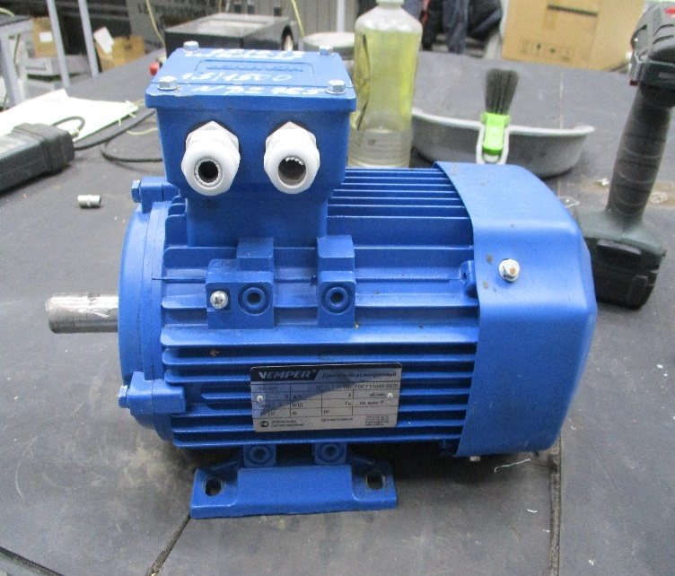
- Паспортной таблички оборудования.
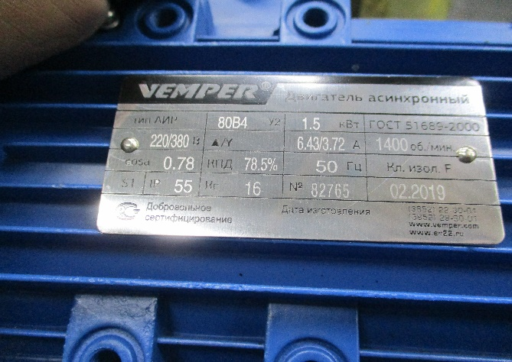
-Открытая клеммная коробка электродвигателя.
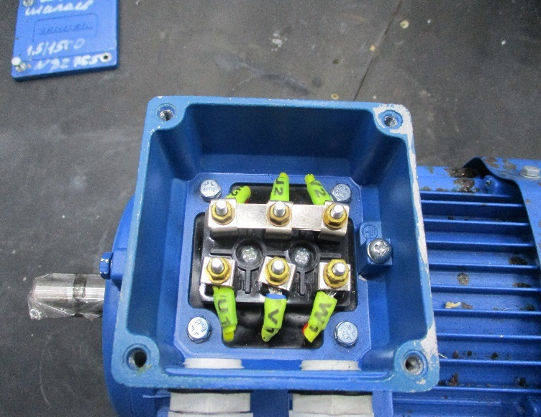

Произвести измерение сопротивления изоляции обмотки статора относительно корпуса электродвигателя (мегаомметр 500в). Измерение производить при разобранной схеме соединения обмоток.

При обследовании оборудования не в нашем сервисном центре, помимо п.п. 1;2.
Подетально:
-Места крепления подшипниковых щитов.
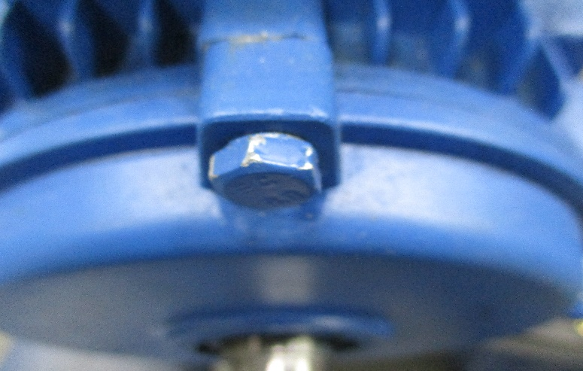

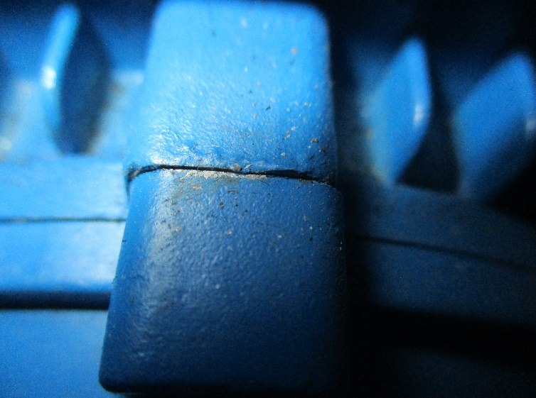

- Рабочий вал электродвигателя.
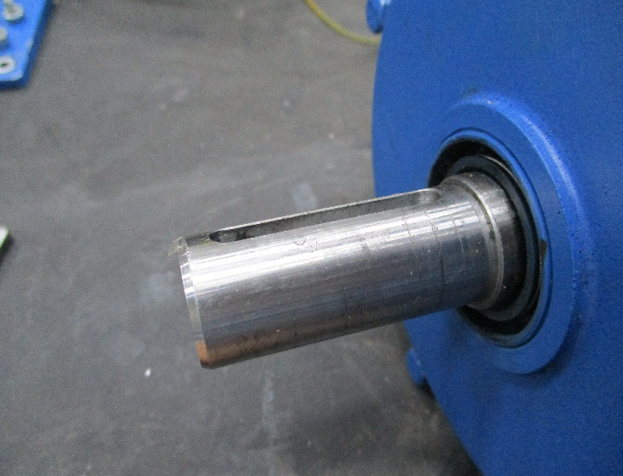

- Кожух вентилятора, вентилятор электродвигателя.
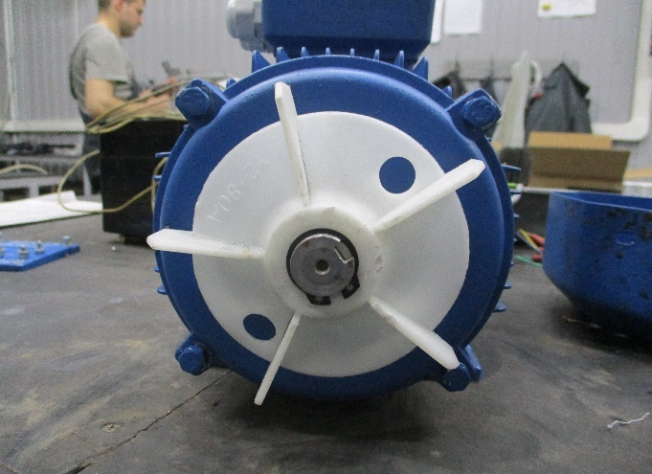
При выявлении неисправностей или поломок подробные фотографии места дефекта.

После разборки электродвигателя:
- Фотографии внутренней части подшипниковых щитов с посадочными местами подшипников.
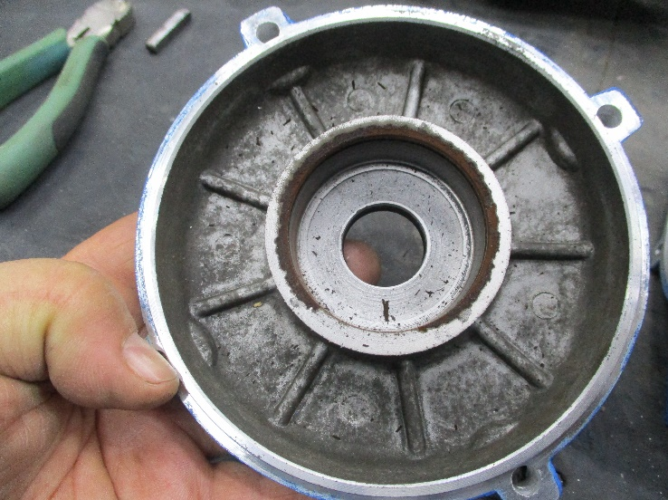
- Фотографию ротора и подшипников.
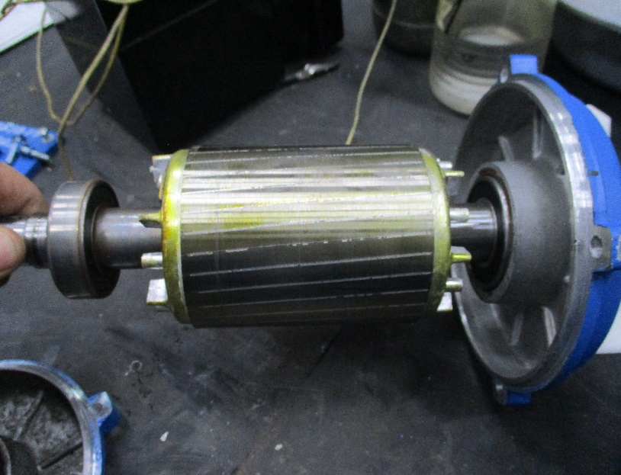
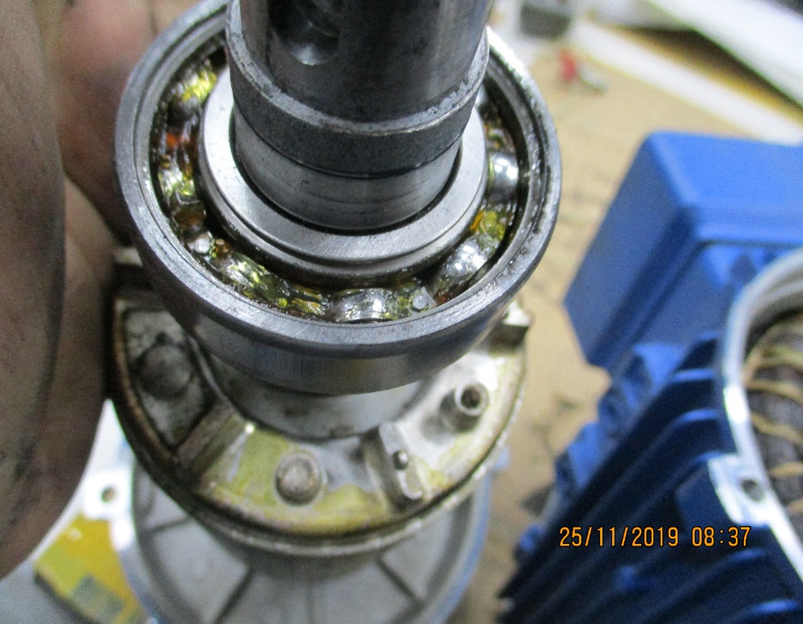

- Общий вид лобовойчасти обмотки статора.
Бандаж, межсекционная и пазовая изоляции.
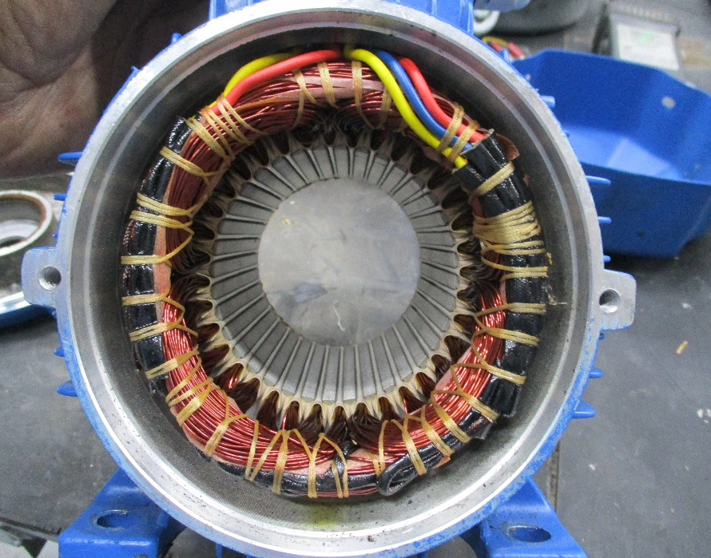
- Общий вид тыльной стороны статорной обмотки электродвигателя.
Бандаж, межсекционная и пазовая изоляции.

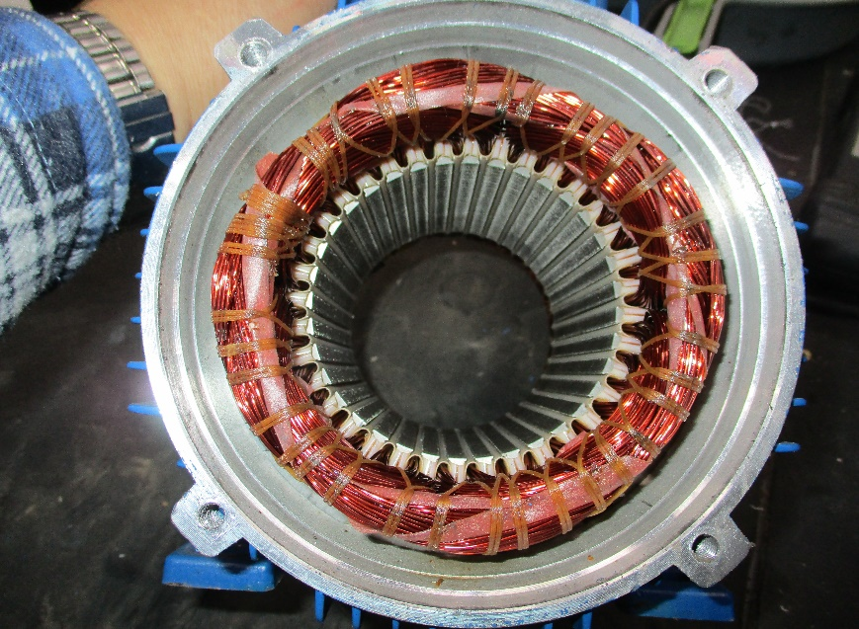
- Посегментно увеличено (не менее четырех снимков) лобовой и тыльной стороны статорной обмотки с бандажом, пазовой, межсекционной изоляцией.
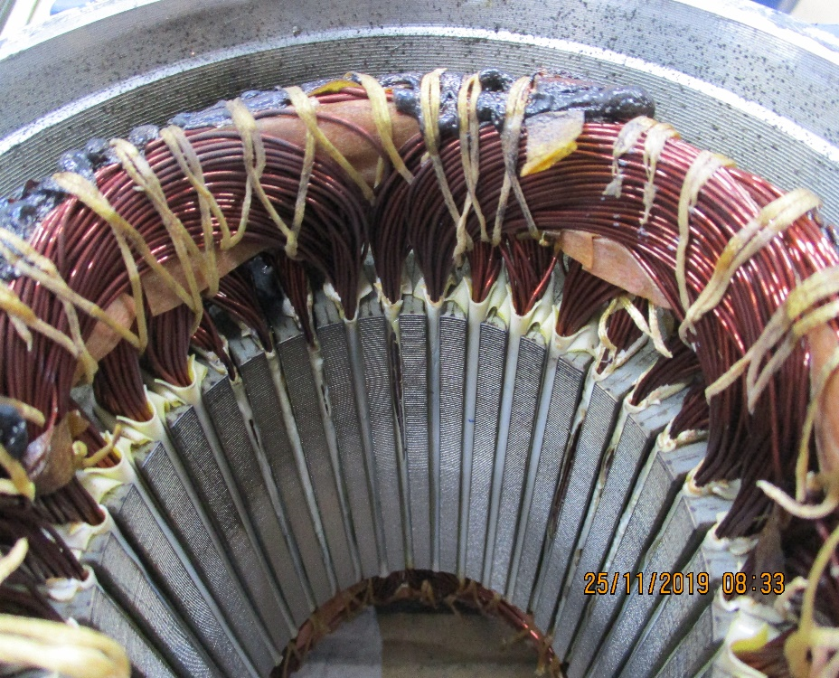
В случае обнаружения дефекта, подробные снимки места неисправности.
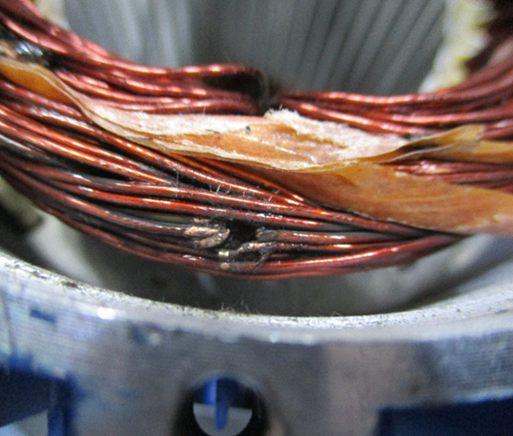

При необходимости снять оплавленный бандаж, раздвинуть обмотку и сделать снимки места повреждения.

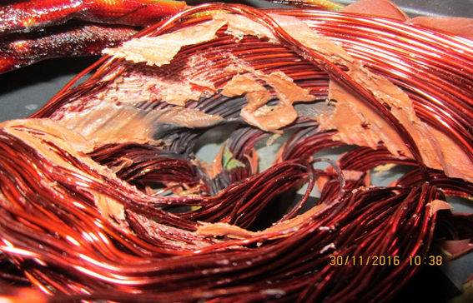

По предоставлению вышеупомянутых материалов, представителем сервисного центра Поставщика выносится решение о причине неисправности оборудованияв течение 10 (десяти) рабочих дней со времени предоставления материалов осмотра.
В случае установления заводского брака, затраты по доставкеПоставщику неисправного оборудования и доставке оборудования на замену брака покупателю, осуществляются за счет Поставщика.

